Das Ende der Inflation bei den Marktwerten von Bundesliga-Spielern
April 2025
Lukas Tohoff  ROCKWOOL Foundation Berlin | Mario Mechtel  Leuphana Universität Lüneburg

Die Marktwerte im Profifußball sind in den vergangenen zwei Jahrzehnten stark gestiegen. In den letzten Jahren ist jedoch eine Stagnation zu beobachten. Der vorliegende Bericht analysiert die Inflation der Marktwerte von Profi-Fußballern in der Bundesliga. Die Ergebnisse zeigen, dass die Marktwert-Inflation seit 2020 nahezu zum Erliegen gekommen ist – ein deutlicher Kontrast zur dynamischen Entwicklung der Vorjahre, in denen teils Inflationsraten von über 30 Prozent verzeichnet wurden. Damit verlaufen die Marktwertentwicklungen in der Bundesliga genau entgegen dem Trend der Verbraucherpreise. Sie waren bis 2020 relativ stabil, und stiegen seither deutlich – wenngleich die Preisschwankungen im Fußball generell höher ausfallen.
GRAFIK 1: Entwicklung der Marktwerte in der Bundesliga, 2005–2025, in Milliarden Euro
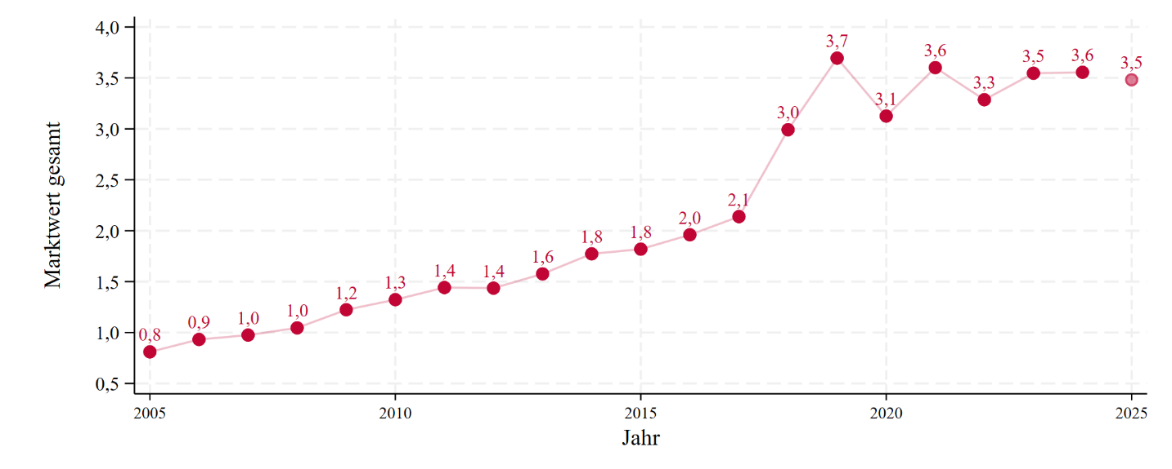
Hinweis: Die gesamten Marktwerte (in Milliarden Euro) basieren auf einer Vergleichsgruppe von 198 Spielern: den jeweils elf wertvollsten Spielern der 18 Bundesligateams eines Jahres. Alle Marktwerte (von transfermarkt.de, in Euro) beziehen sich auf das Ende der jeweiligen Saison. Die Werte für 2025 beziehen sich auf Ende März 2025.
Wir definieren die Marktwert-Inflation als die prozentuale Veränderung von Bundesliga-Profi-Marktwerten über den Zeitraum eines Jahres. Grundlage der Berechnung ist ein konstanter Spieler-Korb – ein Vergleichskonzept, das an den Warenkorb zur Ermittlung der Verbraucherpreisinflation angelehnt ist. Dieser Spieler-Korb besteht aus den jeweils elf wertvollsten Spielern jedes der 18 Bundesliga-Klubs. Das führt zu einer stabilen Stichprobe von 198 Spielern pro Jahr. Diese Methodik gewährleistet Vergleichbarkeit über die Zeit und verringert Verzerrungen bei der Berechnung der aufsummierten Marktwerte. Alle Angaben zur Marktwertinflation beziehen sich daher auf die Gesamtmarktwerte dieses festen Spieler-Korbs – nicht auf die Gesamt- oder Durchschnittswerte aller Bundesligaspieler, die unter anderem durch unterschiedlich große Kader beeinflusst werden. Die verwendeten Marktwerte stammen von transfermarkt.de, sind in Euro angegeben und beziehen sich jeweils auf das Saisonende vor dem Beginn der Transferphase. Für 2025 wurde als Stichpunkt der März gewählt.
Grafik 1 zeigt die Gesamtmarktwerte des 198-Spieler-Korbs für die Jahre 2005 bis 2025. Die Werte stiegen zwischen 2005 und 2017 kontinuierlich an, legten in den beiden Folgejahren deutlich zu und stabilisierten sich nach einigen Schwankungen während der Covid-19-Pandemie in den letzten Jahren. In den vergangenen fünf Jahren blieb der Gesamtwert des Spieler-Korbs weitgehend konstant bei rund 3,5 Milliarden Euro – das entspricht etwa 17,7 Millionen Euro pro Spieler.
GRAFIK 2: Jährliche Inflation in der Bundesliga und in Deutschland, 2005–2025, in Prozent
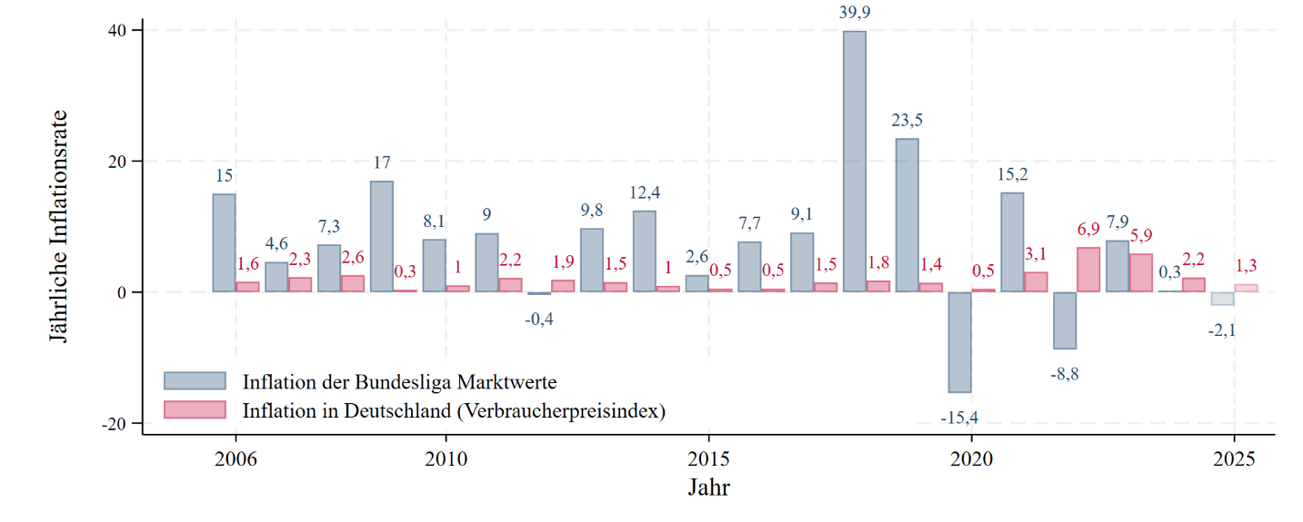
Hinweis: Die Inflation der Marktwerte in der Bundesliga basiert auf einer Vergleichsgruppe von 198 Spielern: den jeweils elf wertvollsten Spielern der 18 Bundesligateams eines Jahres. Alle Marktwerte (von transfermarkt.de, in Euro) beziehen sich auf das Ende der jeweiligen Saison. Die Inflationsrate in Deutschland basiert auf Berechnungen des Statistischen Bundesamts. Die Werte für 2025 beziehen sich auf Ende März 2025.
Grafik 2 zeigt die jährlichen Inflationsraten der Spielerwerte in der Bundesliga sowie der Verbraucherpreise in Deutschland für den Zeitraum von 2005 bis 2025. Die Marktwert-Inflation war zwischen 2005 und 2019 durchgängig positiv – mit Ausnahme des Jahres 2012, in dem sie praktisch null betrug. Über viele Jahre hinweg lagen die Marktwert-Steigerungen deutlich über der allgemeinen Inflation und bewegten sich oft um die 10 Prozent. Im Jahr 2018 stiegen die Marktwerte in der Bundesliga um fast 40 Prozent, gefolgt von weiteren 23 Prozent im Jahr darauf. In diesen Jahren erhöhte sich auch der Erlös aus Fernsehrechten deutlich – von 673 Millionen Euro pro Saison 2016/17 auf 1159 Millionen Euro ab der Saison 2017/18. Seit 2020, dem Beginn der Covid-19-Pandemie, ist das Preiswachstum zum Stillstand gekommen. Auf eine Deflation von 15,4 Prozent im Jahr 2020 folgte eine nahezu gleich hohe Inflation von 15,2 Prozent im Jahr 2021. In den darauffolgenden Jahren war die Inflationsrate teils positiv, teils negativ – ohne klaren Trend.
Die Ursachen für die Entwicklungen der Marktwert-Inflation stehen nicht im Mittelpunkt dieses Berichts, und etwaige Schlussfolgerungen bleiben spekulativ. Mögliche Erklärungen könnten langfristige Auswirkungen der COVID-19-Pandemie sein, stagnierende Fernsehreinnahmen nach dem starken Anstieg von 2016/17 auf 2017/18, der Transfer von Spitzenspielern ins Ausland, die internationale Leistung von Bundesligavereinen, strukturelle Veränderungen mit dem Abstieg traditionell starker Clubs oder zunehmende Konkurrenz durch andere Sportarten und Unterhaltungsindustrien.
Die Berechnung der Marktwert-Inflation entstand gleichsam als Nebenprodukt unserer Forschung zur Talentauswahl in deutschen Fußball-Nachwuchsleistungszentren (Tohoff und Mechtel 2025, Journal of Sports Economics). In dieser Studie zeigen wir, wie Vereine systematisch langfristiges Potenzial übersehen, indem sie Jugendspieler bevorzugen, die früher im Kalenderjahr geboren wurden und im Jugendalter relative Altersvorteile haben, deren frühe Vorteile aber mit der Zeit verblassen. Die Studie überträgt dieses Problem in der Talentauswahl – bekannt als der Relative Alterseffekt – zum ersten Mal auf Marktwerte. Unsere Ergebnisse zeigen, dass Vereine 30,6 bis 72,8 Prozent höhere Marktwerte erzielen könnten, wenn sie den Relativen Alterseffekt in der Talentauswahl eliminieren würden. Um zeitübergreifende Vergleiche der Spielerbewertung in diesem Zusammenhang zu ermöglichen, war ein inflationsbereinigter Marktwert-Index erforderlich. Da unsere ursprüngliche Studie nur den Zeitraum bis 2020 abdeckt, haben wir die Zeitreihe der Marktwert-Inflationsraten bis 2025 für diesen Bericht verlängert – das Ergebnis: Entgegen weit verbreiteter Auffassungen steigen die Marktwerte in der Bundesliga nicht kontinuierlich.

Quellen-Hinweis: Weitere Informationen finden Sie in unserer Originalstudie:
Tohoff, L., & Mechtel, M. (2025). Fading Shooting Stars—The Relative Age Effect, Ability, and Foregone Market Values in German Elite Youth Soccer. Journal of Sports Economics, 0(0). https://doi.org/10.1177/15270025251320958

